Конспект занятия «Глаза – главные помощники человека»
Цели: дать представление о том, что глаза являются одним из основных органов чувств человека.
Задачи:
-познакомить детей со строением глаза,
-показать, какую роль играет зрение в жизни человека,
-закрепить знания детей о том, что полезно, что вредно для глаз,
-развивать разговорную речь, умение правильно строить предложение, делать выводы, отвечать на вопросы, слушать собеседника,
-развивать коммуникативные навыки,
-расширять словарный запас слов,
-воспитывать бережное отношение к своему здоровью, к своему зрению.
Возраст воспитанников: 5-7 лет
Словарная работа: близорукость, дальнозоркость, окулист.
Оборудование: зеркало по количеству детей, 2 шарфа, игрушки (машина, кукла, кубик, 2 палочки, шарик), мешочек с предметами, красное и зеленое яблоко, карточки к игр «Полезно-вредно для глаз», мячик, интерактивная доска, компьютер, запись звуков автобуса.
Ход занятия:
1.Орг.момент. Сообщение темы занятия.
Воспитатель: Сегодня мы вновь будем говорить о нашем здоровье. Для того, чтобы быть здоровыми, вы должны знать свое тело и любить его, потому что никто не позаботиться о вас лучше, чем вы сами. Поэтому мы продолжим путешествие по нашему организму. На прошлом занятии мы были в гостях у зубика, а сегодня мы отправимся к … А чтобы узнать, надо отгадать загадки:
Вот послушайте:
Мы посмотрим на кота,
На картинки, сказки,
Но для этого нужны
Всем нам очень … (глазки)
Живет мой братец за горой,
Не может встретиться со мной. (Глаза)
Два Егорки живут возле горки, живут дружно, а друг на друга не глядят. (Глаза) (слайд 1)
Воспитатель: Правильно, мы едем в гости к нашим глазкам. Но сначала скажите, сколько глаз у человека? Может ли человек одним глазом увидеть другой глаз? (ответы детей)
2. Основное содержание.
Воспитатель: Итак, поехали! Поедем на автобусе (слайд 2) (звуки автобуса) Отправляемся в путь.
Пока мы едем, скажите, кто из животных и птиц самый зоркий? (ответы детей).
Хорошо известно, что самое острое зрение у орла. (слайд 3) Он парит на большой высоте и из-за облаков высматривает добычу. Ночью лучше всех видит сова. Она легко отыскивает мышь в темноте. Человек не такой зоркий, как орел. И в темноте он не видит, как сова. Но глаза являются главными помощниками человека. Почему? (ответы детей)
Воспитатель: Мы прибыли в пункт назначения. Будьте внимательны, аккуратны и не забывайте о правилах поведения в гостях.
Возьмите в руки зеркало и рассмотрите свои глаза. Опишите, как они выглядят: какого размера, цвета, формы…
Дети рассматривают свои глаза в зеркале и отвечают.
Д/и «Наши глаза»
Воспитатель говорит задание, ребята выполняют:
- похлопали в ладоши у кого карие глаза;
- потопали ножками у кого зеленые глаза;
- подергали себя за ушки 5 раз у кого голубые глаза;
- погладили себя по голове у кого серые глаза и т.д.
Воспитатель: Ребята, а сейчас мы узнаем, как устроен глаз. (слайд 4) Посмотрите и скажите, что можно обнаружить в глазу, рассматривая его? (Ответы детей)
Цветное колечко. Это радужная оболочка или радужка. От нее зависит цвет глаз. Радужную оболочку покрывает прозрачная тонкая оболочка - роговица. В центре глаза мы видим черную точку. Это зрачок. Лучи проходят через зрачок и хрусталик, и собираются на сетчатке глаза. Дальше по нервам сигналы передаются в мозг, и человек видит то, на что смотрит. Ткани глаз очень нежные, поэтому глаза хорошо защищены.
-Кто является другом глазика, оберегает его? (веко, ресницы) (слайд 1)
Отгадайте загадку:
Два брата в разлуке
Скучают друг о друге,
А сойдутся вместе —
Сердятся и хмурятся. (брови)
Брови, ресницы и веки у нас не только для красоты. Они оберегают глаза от пыли, ветра и пота. Но чтобы сохранить глаза и зрение, этой защиты недостаточно.
- Когда так говорят и почему: «Придет беда – потечет вода»? (ответы детей)
- А зачем человеку слезы? (Тоже защищают глаза от пыли.)
Воспитатель: Потечет пот со лба, его остановит «изгородь» из бровей. А если пылинки сядут на глаз, то их «слизнет» моргающее веко, так как с внутренней стороны оно влажное. Работа наших век похожа на работу «дворников» на переднем стекле автомобиля. А если глазам будет грозить опасность, то веки быстро захлопнуться, чтобы защитить их. Посмотрите в зеркальце и покажите пальчиком, где брови, ресницы, веко. Моргните несколько раз и посмотрите, как работает веко.
(Дети рассматривают в зеркале глаза, моргают, показывают веко, брови, реснички)
Воспитатель:Ребята, а как вы думаете, зачем человеку глаза? Как бы мы жили, если бы у нас не было глаз?(ответы детей)
Давайте представим, что мы не видим, как мы себя будем чувствовать?
Воспитатель предлагает 2 ребятам завязать глаза и сделать несколько движений: наклон вперед, шаг вперед, шаг назад, поднять игрушку с пола.
- Как вы себя чувствовали, когда ничего не видели?
- Можем ли мы жить без глаз?(ответы детей)
Воспитатель:Конечно же, хорошее зрение для человека – это очень важно. В гости мы приехали не просто так. Давайте проведем эксперимент, и узнаем, что могут наши глаза.
Эксперимент 1.Посмотрите, что стоит ближе к нам машина или куколка?
- Как вы определили? (посмотрели глазами)
- Значит, что могут определить глаза? (расстояние)
Эксперимент 2. Найдите, где большая игрушка, где маленькая?
- Что больше кукла или кубик? Какая палочка длиннее? Что еще могут глаза? (определить размер)
Эксперимент 3. Посмотрим, смогут ли определить форму? Как называется эта фигура?
Эксперимент 4.Мешочек. Достань из мешочка красное яблоко. А кто достанет зеленое яблоко? Можно ли наощупь определить цвет? (ответы детей)
Воспитатель: Давайте сделаем вывод. Для чего нам нужны глаза?
Итак, глаза нужны для того, чтобы смотреть, видеть, различать предметы, их цвет, размер, величину.
Воспитатель: Ребята вы всё видите четко, ни у кого не сливаются предметы как в тумане? А вот некоторые люди не все видят вдалеке или, наоборот, вблизи и тогда им приходится обращаться к врачу. Ребята, а кто знает, как называется болезнь глаз, когда человек плохо видит далеко? (близорукость) А если, человек далеко видит хорошо, а близко плохо? (дальнозоркость) К какому врачу обращаются, когда болят глазки? (окулисту)(слайд 5)
Словарная работа: близорукость, дальнозоркость, окулист.
Воспитатель: Ребята, бывает так, что глаза наши устают. Если вы почувствовали, что ваши глаза устали, начинайте делать такие упражнения
- Немного отдохнем, ведь наши глаза устали, сделаем такие упражнения.
Оздоровительная минутка «Гимнастика для глаз»
Упражнение 1. Сомкните веки обоих глаз на 3-5 секунд, затем откройте их на 3-5 секунд; повторите 6-8 раз.
Упражнение 2. Быстро моргайте обоими глазами в течение 10-15 секунд, затем повторите то же самое 3-4 раза с интервалами 7-10 секунд.
Упражнение 3. Сомкните веки обоих глаз и указательным пальцем соответствующей руки массируйте их круговыми движениями в течение одной минуты.
Упражнение 4. Сомкните веки обоих глаз и тремя пальцами соответствующей руки слегка надавливайте на глазные яблоки через верхние веки в течение 1-3 секунд; повторите 3-4раза.
Упражнение 5. Прижмите указательными пальцами каждой руки кожу соответствующей надбровной дуге и закройте глаза, при этом пальцы должны оказывать сопротивление мышцам верхних век и лба; повторите 6-8 раз.
- Молодцы!
Воспитатель: Не забыли, что мы находимся в гостях? Сели ровно. Внимательно послушайте стихотворение и ответьте, почему у крокодила заболели глаза? (слайд 6)
К окулисту пришел Крокодил, плакал горько, совета просил:
-Я весь день телевизор смотрел, до полуночи над книгой сидел.
Свет обычно включать не любил и в темноте вечера проводил.
Видел все! А теперь не могу! Врач ответил:
- Я вам помогу.
Но при этом с досадой сказал:
- Вам беречь надо было глаза!
Непростительное поведение – так испортить хорошее зрение!
Дети:весь день телевизор смотрел, долго над книгой сидел, в темноте.
Воспитатель: Правильно, надо беречь глазки.
- Как же помочь нашим глазам, сохранить зрение?
1. Умываться по утрам.
2. Смотреть телевизор не более 1-1,5 часов в день.
3. Сидеть не ближе 3 м от телевизора.
4. Играть на компьютере можно не более 15 минут.
5 Не читать лежа.
6. Не читать в транспорте.
7. Оберегать глаза от попаданий в них инородных предметов.
8. При чтении и письме свет должен освещать страницу слева.
9. Расстояние от глаз до текста рекомендуется 30-35 см.
10. Делать гимнастику для глаз.
11. Укреплять глаза, глядя на восходящее (заходящее) солнце.
12.Употреблять в пищу продукты, богатые витаминами.
Воспитатель: Для глаз полезны витамины. А в каких продуктах они содержатся? (слайд 7)
-витамин А (морковь, болгарский перец, гранаты, апельсин, черника);
-витамин С (сельдерей, петрушка, шпинат, шиповник, персики, абрикосы)
-витамин Е (орехи, миндаль и арахис);
-йод (морскую капусту, рыба)
-тыквенная каша поспособствует выходу токсинов и лечению близорукости, также очень полезны капуста, кукуруза, фасоль, дыня.
Воспитатель: Засиделись в гостях? Все встаем в круг.
Физминутка.
Мостик.
Закрываем мы глаза, вот какие чудеса
(Закрывают оба глаза)
Наши глазки отдыхают, упражненья выполняют
(Продолжают стоять с закрытыми глазами)
А теперь мы их откроем, через речку мост построим.
(Открывают глаза, взглядом рисуют мост)
Нарисуем букву «О», получается легко
(Глазами рисуют букву «О»)
Вверх поднимем, глянем вниз
(Глаза поднимают вверх, опускают вниз)
Вправо, влево повернем
(Глазами двигают вправо-влево)
Заниматься вновь начнем.
(Глазами смотрят вверх-вниз)
- А теперь поиграем.
Воспитатель: А теперь, как и принято, в гостях, поиграем.
Игра «Полезно-вредно для глаз».
Дети делятся на две группы. Каждой группе даются карточки с изображением: ребенок читает лежа, смотрит близко телевизор, посещает окулиста, овощи и фрукты, ребенок читает за столом в хорошо освещенной комнате, ребенок читает в транспорте, ребенок трет глаза грязными руками.
Задание: распределить карточки на две группы: полезно для глаз и вредно для глаз. Объясните свой выбор.
(Дети выполняют задание).
Воспитатель: В гостях не только играют, но и узнают много интересного. Послушайте интересную информацию о глазах.
Интересные факты о человеческом глазе.
1)Мы не можем чихнуть с открытыми глазами.
2)Наши глаза могут различить около 500 оттенков серого.
3)Каждый глаз содержит 107 миллионов клеток, и все они чувствительны к свету.
4)Глаз человека видит только три цвета: красный, синий и зеленый. Остальные являются сочетанием этих цветов.
5)Диаметр наших глаз составляет около 2,5 см, и они весят около 8-ми грамм.
6)Из всех мышц нашего тела, мышцы, контролирующие наши глаза – самые активные.
7)Ваши глаза всегда останутся такого же размера, что и при рождении, а уши и нос не перестают расти.
8)Наши глаза моргают в среднем 17 раз в минуту, 14 280 раз в день и 5,2 миллиона раз в год.
Воспитатель: А теперь, поиграем.
Игра «Цепочка слов»
«Какими бывают глаза» ребята стоят по кругу. Водящий берет в руки маленький мячик и, передавая его соседу, говорит, например, «глаза могут быть добрыми», другой, передавая мяч соседу говорит – «глаза могут быть злыми» и т.д.
-Молодцы, справились с заданием! Садитесь на свое место.
Наше время пребывания в гостях закончилось. Мы возвращаемся в свою группу.(звуки автобуса) Раз, два, три. И вот мы в своей группе.
4.Итог занятия.
Воспитатель: Вам понравилось наше занятие? Что больше всего понравилось?
Расскажите, что полезно для глаз, что вредно.
Рефлексия.
-Ребята, а что вы расскажите интересного о глазах своим друзьям? Своим родителям?
Не забывайте, глаза – наши главные помощники. Мы обязаны беречь их. Никто не позаботится о них лучше, чем вы сами.

Слайд 1.

Слайд 2. Слайд 3

Слайд 4 Слайд 5
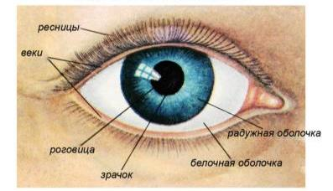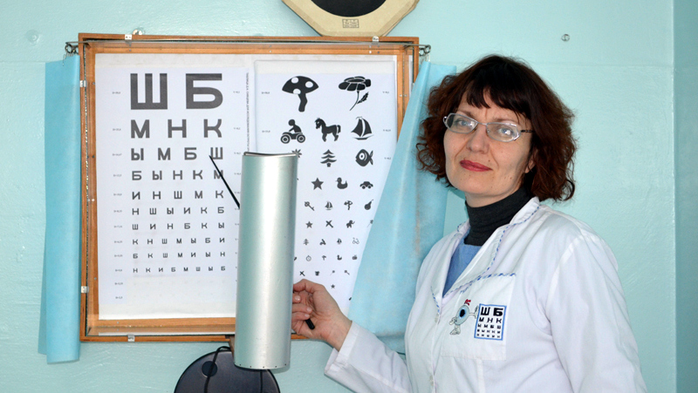
Слайд 6 Слайд 7
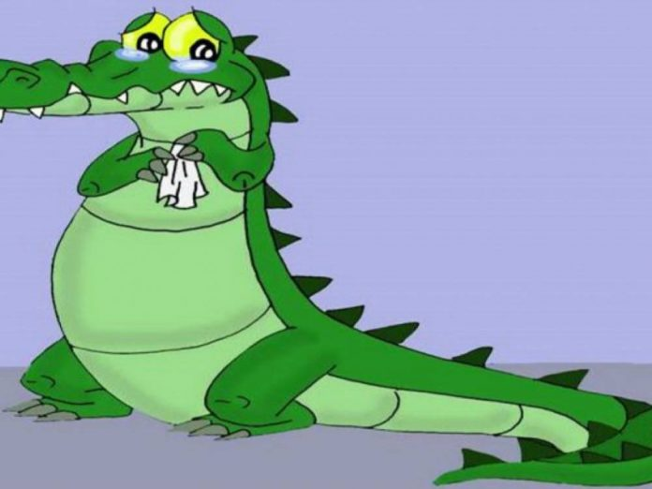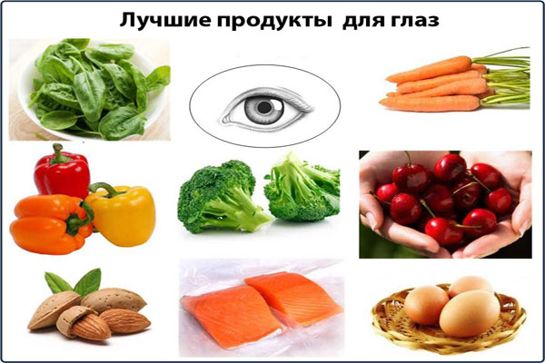

Задание: распределить карточки на две группы: полезно для глаз и вредно для глаз. Объясните свой выбор.
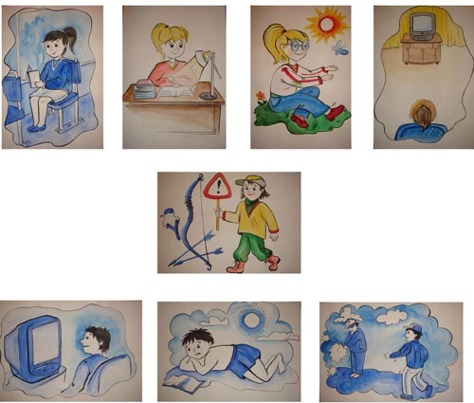

Задание: распределить карточки на две группы: полезно для глаз и вредно для глаз. Объясните свой выбор.
